Муниципальное бюджетное дошкольное образовательное учреждение «Детский сад компенсирующего вида для детей с нарушением слуха №7 «НАДЕЖДА»

Веселые старты

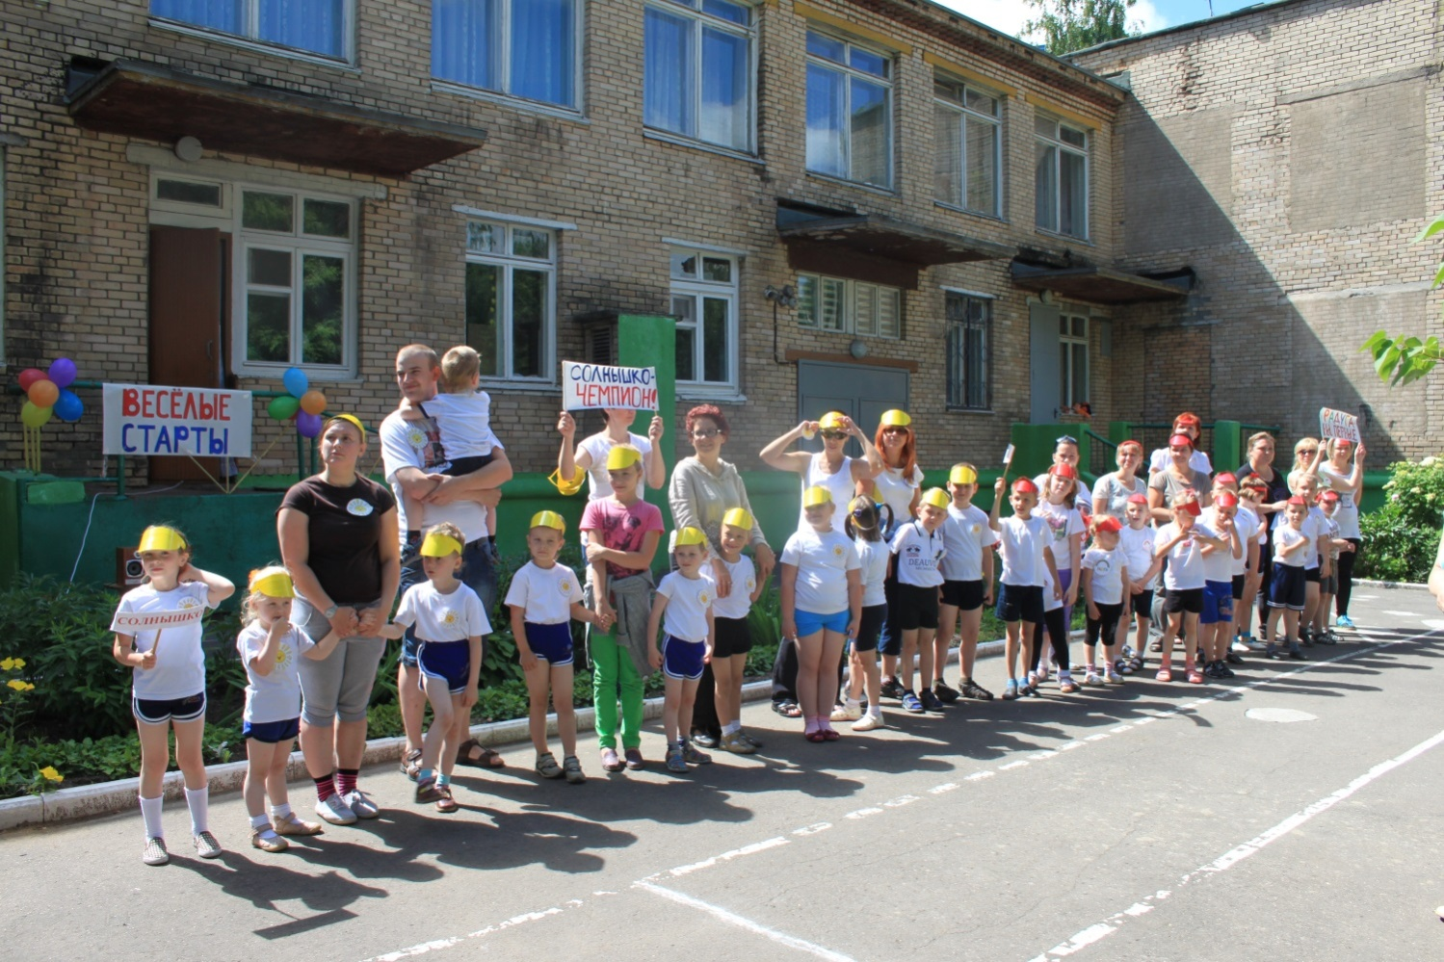

Цель проекта:
Создание у детей мотивации заниматься физической культурой и спортом, привлечь детей и взрослых к активному участию в спортивных соревнованиях
Участники проекта:
- Инструктор по ФИЗО,
- Музыкальный руководитель,
- Старший воспитатель
- Воспитатели и учителя-дефектологи групп,
- Воспитанники ДОУ,
- Родители.
Срок реализации: май - июнь 2013г.
Тип проекта: краткосрочный.
Задачи проекта:
ДЛЯ ДЕТЕЙ:
- Развивать у детей интерес к занятиям физической культурой и спортом, умения и навыки сотрудничества.
- Развивать у детей стремление к укреплению и сохранению своего собственного здоровья посредством занятий физической культурой.
- Воспитывать у детей целеустремленность, организованность, инициативность, трудолюбие.
- Воспитывать чувство коллективизма
- Совершенствовать двигательные умения и навыки, достижение физической красоты, силы, ловкости, выносливости.
- Способствовать развитию положительных эмоций, чувства взаимопомощи, дружбы, сопереживания.
ДЛЯ ПЕДАГОГОВ:
- Создать информационную и материальную базу.
- Создать условия для благополучного и комфортного состояния детей на спортивных мероприятиях.
ДЛЯ РОДИТЕЛЕЙ:
- Развивать творческие и физические способности в спортивной деятельности
- Создать условия для активного взаимодействия родителей и детей в спортивных мероприятиях.

План работы:
№  п/п | Направления деятельности | Сроки | Ответственный
1 | Организационная работа:
1.1 | Познакомить педагогический коллектив ДОУ с технологией проектирования. | Май 2013 | Воспитатель  Попова Л.В.
1.2. | Обсудить возможности реализации нового образовательного проекта «Веселые старты» в ДОУ на общем собрании педагогов ДОУ. | Май 2013 | Ст. воспитатель Толшмякова Е.А.
1.3. | Составить план реализации проекта «Веселые старты». | Май 2013 | Ст. воспитатель Толшмякова Е.А.  Музыкальный руководитель Юнисова А.А.
1.4 | Расположить информацию о выбранном образовательном проекте и плане его реализации на сайте ДОУ. | Июнь 2013 | Ст. воспитатель Толшмякова Е.А.
2 | Содержательная работа:
2.1 | Обеспечить взаимодействие с родителями воспитанников детского сада по реализации проекта | Июнь 2013 | Воспитатели и учителя ДОУ
2.2 | Привлечь родителей к непосредственному участию в мероприятии. | Июнь 2013 | Воспитатели и учителя ДОУ
2.3 | Коллегиальное обсуждение названий и девизов для спортивных команд, разработка эмблем. | Июнь 2013 | Ст. воспитатель Толшмякова Е.А.  Музыкальный руководитель Юнисова А.А.  Воспитатели и учителя ДОУ
2,3 | Подготовка спортивного и иного инвентаря для проведения мероприятия | Июнь 2013 | Инструктор по ФИЗО  Ермакова Т.Б. Музыкальный руководитель Юнисова А.А.
2.4 | Привлечение профессионального спортсмена в качестве гостя мероприятия | Июнь 2013 | Учитель-дефектолог Шацкая Н.Ю.
2.5 | Проведения спортивного мероприятия | Июнь 2013 | Инструктор по ФИЗО Ермакова Т.Б. Музыкальный руководитель Юнисова А.А.  Воспитатели и учителя ДОУ

Сценарий мероприятия:

Ведущая:
На спортивную площадку
Приглашаем, вас друзья!
Праздник спорта и здоровья
Пропустить никак нельзя!
Приглашаем команды!
(Под бой барабана проходят 2 команды)
Всем, ребятам, мой привет
И такое слово:
Спорт любите с детских лет,
Будете здоровы!
Ну-ка, дружно, детвора
Крикнем все:
Дети: Физкульт – Ура!
Сегодня на нашем спортивном празднике мы рады приветствовать дружные, спортивные команды. Давайте познакомимся с командами.
Команды выходят под барабан.

Приветствие команд (название, девиз) .

1. «Солнышко»
Девиз: Солнце, солнце, солнышко,
Ярко в небе светит.
Мы сегодня первые!
Лучше всех на свете!

2. «Радуга»
Девиз:Будем бегать,
Будем прыгать,
будем весело играть!
Радуга на небе, будет помогать!

Ведущая:
Перед соревнованием, надо обязательно провести разминку!

Под песню «Радостная» все участники выполняют физическую зарядку

Ведущая:
Оценивать наши успехи будет жюри…(представляет членов жюри).
Сияет солнышко с утра,
Ему мы очень рады,
Ребята! Начинать пора
И ждет нас всех награда!.
Игры.
Передача мяча в шеренге
Каждая команда строится в одну шеренгу. У первых игроков мяч в руках. По сигналу участники быстро передают мяч из рук в руки, в шеренге, в одном направлении.Последний участник перебегает вперед с мячом и опять передает его назад. Когда мяч оказывается в руках первого участника, он перебегает вперед и поднимает мяч вверх. Игра на время.
Снайперы
На расстоянии 3м перед каждой командой положить по обручу. Дети по очереди бросают мешочки с песком, стараясь попасть в обруч. Если участник попал, то его команде засчитывается 1 балл. Итог: у кого больше баллов, та команда и выиграла.
Хоккей с мячом
Каждый участник должен докатить мяч с помощью клюшки до стойки, вернуться и передать клюшку с мячом следующему игроку. Выигрывает команда, которая справилась с заданием первая.
Игра «Собери Дом»
Игра проводится в 3 этапа. В каждом этапе участвуют по 4 игрока от команды. Участники собирают дом из мягких модулей по образцу. Выигрывает команда, которая правильно и быстро справилась с заданием.
Эстафета «Собери Ромашку»
Каждый участник должен взять 1 элемент ромашки, добежать до обруча и положить в обруч свой элемент. Выигрывает команда, собравшая ромашку первой
Интеллектуальная игра для взрослых участников команды
Приглашаются по одному взрослому от каждой команды. Участники по очереди называют виды спорта. Выигрывает тот, кто назвал последний вид спорта.
Эстафета с обручами и мячом
На расстоянии 3 и 5 м напротив каждой колонны лежат один за другим два обруча, а на расстоянии 7 м - мяч. За сигналом ведущего первые игроки каждой из команд бегут до первого обруча, останавливаются перед ним, берут его двумя руками, поднимают над головой, одевают обруч на себя, приседают, кладут обруч на пол, бегут ко второму обручу, встают в центр него, берут руками, поднимают над головой и опускают на пол. После этого игроки обегают мяч и возвращаются на свое место. Игру продолжает следующий ребенок. Выигрывает та команда, которая справилась с заданием
Ведущая:
Пока наше уважаемое жюри будет подсчитывать результаты, наш специальный гость проведет мастер-класс по футбольному фристайлу.
Специальный гость показывает свои навыки и умения в футбольном фристайле. По окончании своего выступления спортсмен проводит несколько коротких занятий с воспитанниками ДОУ.
Ведущая:
А теперь слова предоставляется жюри.
Объявление результатов. Вручение подарков.

Фотоотчет:
